KOCHANI RODZICE! KOCHANE BIEDRONECZKI!
Zadania na tydzień 22. 06. - 26. 06.

Temat tygodnia: Kolory lata.

Kochane Biedroneczki. „Kolory lata” to ostatni temat naszych zajęć. Zastanówcie się teraz chwilkę z jakimi kolorami kojarzy wam się lato? Zastanówcie się chwilkę i odpowiedzcie.
Dla mnie lato kojarzy się ze słońcem, plażą, gorącym piaskiem i rzepakiem kwitnącym na polu – czyli kolorem żółtym.
Tak wygląda pole na którym rośnie rzepak. Te żółte kwiaty to właśnie rzepak – taka roślina uprawna, która zawiera w swoich nasionach bardzo dużo tłuszczu. To z niej powstaje ojej rzepakowy, a także paliwo biodiesel. Rzepak jest rośliną lubianą przez pszczoły. To z niego powstaje miód rzepakowy – mój ulubiony.
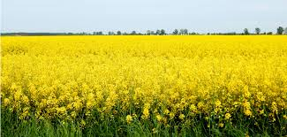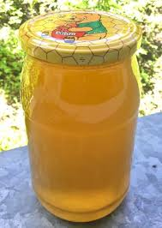

Lato kojarzy mi się też z kolorem niebieskim – jeziorem, morzem, bezchmurnym niebem. Czy lubicie kąpać się latem w jeziorze, czy morzu? Jeśli tak, to pewnie wybraliście ten kolor jako kolor lata
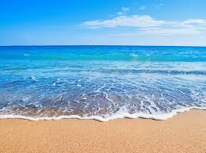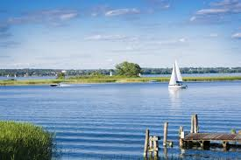

Kolejnym kolorem, który kojarzy mi się z latem jest kolor zielony. Latem otacza nas dużo zieleni – zielone pola, łąki, lasy, zielona trawa przed domem.
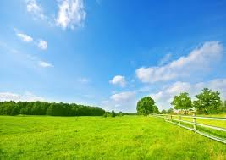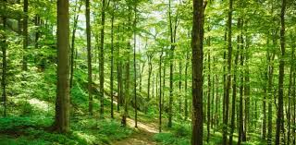

Pamiętacie jak w zeszłym roku w przedszkolu mieliśmy dni z kolorami? Przychodziliśmy wtedy wszyscy ubrani w tym samym kolorze (np. na żółto). Uczyliśmy się piosenek o kolorach. W ramach przypomnienia przygotowałam kilka piosenek Agaty Świętoń. Zdecydowana większość z Was zna teksty doskonale. Wsłuchajcie się w słowa piosenek, a zobaczycie, gdzie jeszcze ukryły się kolory lata
- https://youtu.be/tW4dZ6U0Om8 – o kolorze żółtym.
- https://youtu.be/djJ9DGVUtqw – o kolorze niebieskim.
- https://youtu.be/V0VcUSfXCTo – o kolorze zielonym.

A teraz czas na zabawę. Wiem, że lubicie eksperymenty, dlatego proponuję kilka eksperymentów – wybierzcie, który chcecie zrobić
Tęcza w mleku.
https://www.youtube.com/watch?v=apzRGOCbd6w
Do wykonania doświadczenia potrzebujecie:
- głębokiego talerza
- mleka
- kilku barwników spożywczych
- detergentu np. płynu do mycia naczyń
- patyczka kosmetycznego

W pierwszej kolejności napełniacie talerz mlekiem. Następnie wlewacie do niego po kilka kropel barwników spożywczych (nie mogą być zbyt gęste). Na koniec dodajecie płyn do naczyń lub nabieracie go na patyczek i moczycie w mleku. Co widzicie? Tęczę na talerzu? Dzieje się tak, ponieważ barwniki mają mniejszą gęstość niż mleko i pozostają zawieszone między molekułami tłuszczu.
Tęcza z cukierków.
Do wykonania doświadczenia potrzebujecie:
- płaskiego talerza
- wodę
- cukierki Skittles

Wokół rantu talerza układamy cukierki Skittles w kształcie okręgu, następnie wlewamy powoli na środek talerza wodę i obserwujemy co się dzieje. Ważne aby po wlaniu wody nie przestawiać i nie przesuwać talerza, bo barwniki się rozpłyną nierówno. Najlepiej jak talerz stoi w miejscu.
https://www.youtube.com/watch?v=SfVVFCAmSmY

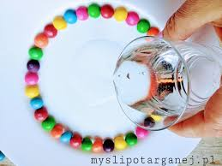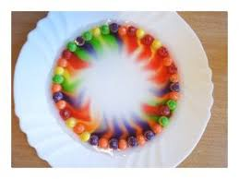
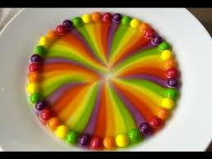

Tęczowa sól.
Do wykonania doświadczenia potrzebujecie:
- tackę lub talerz
- butelkę
- 1 kg soli kuchennej
- kolorową kredę

Na talerzu (tacy) rozsypuje się sól. Dziecko pocierając kredą, łamiąc ją, przesuwając po rozsypanej soli powoduje, że z białego koloru przechodzi do innych odcieni, takich jak kreda.
https://www.youtube.com/watch?v=jjLexAp1Lyg&list=RDCMUCUL3pISyERtOYcpc1Apsw0A&index=1
Z takiej kolorowej soli można zrobić np. motyla lub wsypywać warstwami do butelki, uzyskując tęczową dekorację.

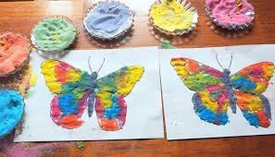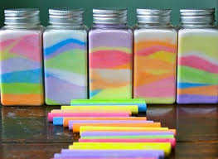

Praca z książką str. 29.
Na zakończenie kolejna znana Wam wszystkim piosenka Agaty Świętoń o tęczy, jako podsumowanie letnich, kolorowych zajęć
- https://youtu.be/Zp_QnBFG_t0

Możecie zrobić tęczowy deser. Prawda, że wygląda apetycznie

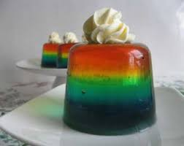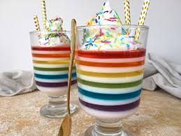
Życzę udanej, kolorowej pracy.
Pozdrawiam!

